Схема исследования функции по графику
1. Область определения функции
2. Множество значений функции (определяем по оси У)
3. Промежутки возрастания и убывания
4. Экстремумы функции ("горки" и "впадины" координаты точек)
5. Нули функции (точки касания или пересечения графика с осью Х)
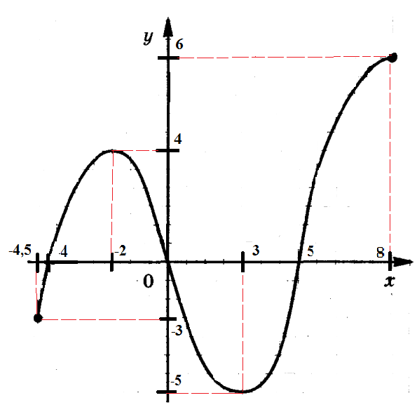

1. Область определения функции $\left[-4,5;8\right]$
2. Множество значений функции $\left[-,5;6\right]$
3. Промежутки возрастания $\left[-4,5;-2\right]$ и $\left[3;8\right]$
промежуток убывания $\left[-2;3\right]$
4. Экстремумы функции $x_{min}=3$; $y_{min}=-5$

$x_{max}=-2$; $y_{max}=4$
5. Нули функции $x=-4,$ $x=0,$ $x=5$

